33. Festival QUEER.LIFE.DUISBURG 2021
„Corona-Light-Edition 2.0” vom 31. Oktober bis 30. November

Auf 13 Veranstaltungen konzentriert bietet das QUEER.LIFE.DUISBURG Festival wie im Vorjahr eine Corona-Light-Edition.
Beim literarischen Abend „Mit Deutschland leben“ (17.11.) in der VHS-Duisburg steht das Werk des Journalisten, Satirikers und Autors Felix Rexhausen im Mittelpunkt: Der Schauspieler Klaus Nierhoff liest aus dem gerade posthum erschienenen Buch „Zaunwerk“ sowie weitere ausgewählte Texte, während Benedikt Wolf diese einordnet.
Gleich vier Filme laufen im Duisburger filmforum am Dellplatz: „Trans – I got Life“ (07.11.) ist eine authentische Dokumentation über das Leben von sieben Trans*-Menschen. Am 14.11. erzählt „Glück“ die ungewöhnliche Romanze zweier Frauen, während ein Tag später „Firebird“ (15.11.) ein geheimes Liebesdreieck in der damaligen Sowjetunion thematisiert. Mit „Sommer 85“ (21.11.) ist auch ein Coming-of-Age-Film vertreten. An gleich zwei Abenden wird die schwule Serie „Kuntergrau“ gezeigt: Staffel 1 und 2 laufen am 12.11 im Jugendzentrum „Die Mühle“. Die dritte Staffel und ein Überraschungsfilm werden am 13.11. bei SLaM & Friends in Moers gezeigt.
Dort findet auch ein Infoabend zum Thema „Safe Sex 3.0“ (25.11.) statt, während ein „PrEP-Gespräch“ mit Dr. Friedhelm Kwirant in der Aids-Hilfe angeboten wird. Auch die Politik kommt nicht zu kurz, wenn die SPDqueer Duisburg zum Talk „Auf ein Wort mit Frank Müller“ (02.11.) ins Café Museum einlädt. Der Landtagsabgeordnete zeigt auf, wie die Queer-Politik der Landesregierung aussieht und wo er und die SPD Verbesserungsbedarf sehen.
Bei SLaM in Moers gibt es auch wieder eine Halloween-Party (31.10. mit Anmeldung). Wer nicht weiß, wie man das Tanzbein richtig schwingt, kann dies am 21.11. beim queeren Tanzkurs im Katholischen Stadthaus am Innenhafen lernen. Nicht minder gesellig geht es bei Kaffee und Kuchen in der Aids-Hilfe zu, wenn dort zum Schach- und andere Gesellschaftsspiele-Nachmittag (07.11.) geladen wird.
Die Pandemie hat nach wie vor Auswirkungen auf unseren Alltag. Auch das Queer.Life.Duisburg-Festival ist betroffen. Aber nicht trotz, sondern gerade wegen Corona soll es auch dieses Jahr unbedingt stattfinden. Denn derzeit, so betonen die Organisatoren, fehlt es queeren Menschen und ihren Themen an Sichtbarkeit. Diese wollen die Veranstalter ein Stück weit herstellen.
Ob alle Events wie geplant stattfinden können und welche Corona-Regeln jeweils genau gelten, ist auf der Festival-Homepage nachzulesen: www.queer-life-duisburg.de.
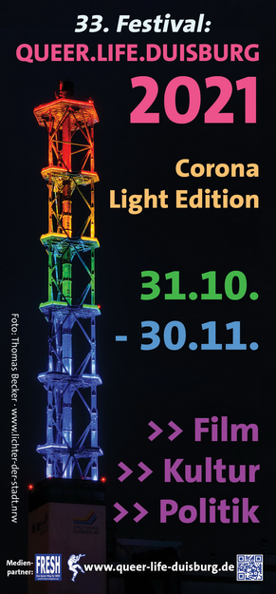
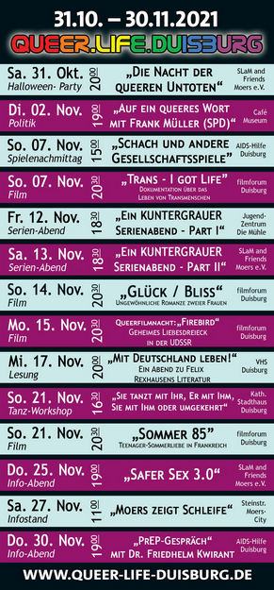
Copyright: queer-life-duisburg.de; Nutzung kostenfrei
Bilddateien von Queer.Life-Download-Seite laden:
QLD_Programmheft_Titelseite_2021_(c)_frei.jpg (1.165px × 2.500px)
QLD_Programmheft_Rückseite_2021_(c)_frei.jpg (1.165px × 2.500px)

So 31.10. | 20:00 Uhr
„Die Nacht der queeren Untoten“
Halloween-Party bei SLaM
Ort: SLaM & Friends | Rüttgersweg 25 | 47441 Moers
Di 02.11. | 19:00 Uhr
„Auf ein queeres Wort mit Frank Müller“
Politik-Talk mit Frank Müller, MdB (SPD)
Ort: Café Museum | Fr.-Wilhelm-Straße 64a | 47051 Duisburg
So 07.11. | 15:00 bis 18:00 Uhr
„Schach und andere Gesellschaftsspiele“
Spielenachmittag bei Kaffee, Tee und Gebäck
Ort: AIDS-Hilfe Duisburg / Kreis Wesel e.V. | Bismarckstraße 67 | 47057 Duisburg
So 07.11. | 20:30 Uhr
„trans – I GOT LIFE”
Dokumentation über das Leben von Transmenschen
Ort: filmforum | Dellplatz 16 | 47051 Duisburg
Fr 12.11. | 18:30 Uhr
„Ein KUNTERGRAUER Serienabend, Part I“
Staffel 1 & 2 der schwulen Jugend-Serie
Ort: Die Mühle | Clarenbachstraße 14 | 47229 Duisburg
Sa 13.11. | 18:00 Uhr
„Ein KUNTERGRAUER Serienabend, Part II“
Staffel 3 der schwulen Jugend-Serie & Überraschungsfilm
Ort: SLaM & Friends | Rüttgersweg 25 | 47441 Moers
So 14.11. | 20:30 Uhr
„Glück / Bliss”
Ungewöhnliche Romanze zweier Frauen
Ort: filmforum | Dellplatz 16 | 47051 Duisburg
Mo 15.11. | 20:15 Uhr
„Firebird“
Queerfilmnacht: Geheimes Liebesdreieck in der Sowjetunion
Ort: Filmforum | Dellplatz 16 | 47051 Duisburg
Mi 17.11. | 20:00 Uhr
„Mit Deutschland leben!“
Ein Abend zu Felix Rexhausens Literatur
Ort: VHS Duisburg | Steinsche Gasse 26 | 47051 Duisburg
So 21.11. | 16:30 bis 19:30 Uhr
„Sie tanzt mit Ihr, Er mit Ihm, Sie mit Ihm oder umgekehrt“
Tanz-Workshop mit Iris Tauber
Ort: Katholisches Stadthaus | Wieberplatz 2 | 47051 Duisburg
So 21.11. | 20:30 Uhr
„Sommer 85”
Teenager-Sommerliebe in Frankreich
Ort: filmforum | Dellplatz 16 | 47051 Duisburg
Do 25.11. | 19:00 Uhr
„Safer Sex 3.0“
Infoabend zum Thema
Ort: SLaM & Friends | Rüttgersweg 25 | 47441 Moers
Di 30.11. | 19:00 Uhr
„PrEP-Gespräch”
Mit Dr. Friedhelm Kwirant
Ort: AIDS-Hilfe Duisburg / Kreis Wesel e.V. | Bismarckstraße 67 | 47057 Duisburg
So 31.10. | 20:00 Uhr
„Die Nacht der queeren Untoten“
Halloween-Party bei SLaM
Ort: SLaM & Friends | Rüttgersweg 25 | 47441 Moers
Eintritt: frei
Es wird wieder düster am Niederrhein. Blutrünstige Vampire, wandelnde Leichen und kreischende Hexen. Nach einem Jahr Corona-Pause ist es soweit: In der Nacht der Untoten lädt SLaM & Friends Moers zum großen Grusel-Ball. Die queere Halloween-Party zieht durch die aufwendige und einmalige Dekoration, aber auch die einmalige Stimmung jedes Jahr aufs Neue Schwule, Lesben, Trans*, Queers und Freunde vom Niederrhein und dem Ruhrgebiet in die Räume von SLaM.
Die Nacht ist lang und die Beats sind heiß. Los geht‘s um 20 Uhr, der Eintritt ist frei. Getränke und Speisen gibt es als Flat für 10 Euro. Verkleidete Gäste zahlen nur 7 Euro.
Teilnahme nur für Geimpfte, Genesene oder negativ Getestete (Test nicht älter als sechs Stunden) - dafür kann auf eine Maskenpflicht verzichtet werden.
Eine Anmeldung bis zum 27.10. unter anmeldung@slam-moers.de ist notwendig.

Veranstaltet von: SLaM & Friends Moers e.V.
Weitere Infos: www.slam-moers.de

Pressefotos:
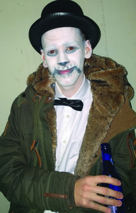
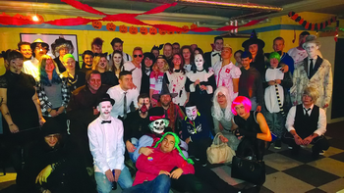
Beide Fotos Copyright: Sascha Roncevic
Bilddateien von Queer.Life-Download-Seite laden:
Halloween-Party_(c)_Sascha-Roncevic.jpg (1.412px × 2.208px)
Halloween-Party-2_(c)_Sascha-Roncevic.jpg (1.536px × 864px)
Di 02.11. | 19:00 Uhr
„Auf ein queeres Wort mit Frank Müller“
Politik-Talk mit Frank Müller, MdB (SPD)
Ort: Café Museum | Friedrich-Wilhelm-Straße 64a | 47051 Duisburg
Eintritt: frei
Frank Müller ist SPD-Landtagsabgeordneter aus Essen. Zudem ist er Beauftragter der Fraktion für LSBTTI. Als solcher zeigt er in ganz Nordrhein-Westfalen immer wieder Flagge und unterstützt die Arbeit von queeren Gruppen und Initiativen vor Ort. Vom queeren Jugendtreff bis hin zur Gay-Sauna ist er stets im engen Kontakt mit der Community.
Am 02.11.2021 ist Frank Müller zu Gast beim Politik-Talk der SPDqueer Duisburg (Arbeitsgemeinschaft für Akzeptanz und Gleichstellung). Dort wird er aufzeigen, wie die LSBTTI-Politik der aktuellen Landesregierung aussieht und wo er und die SPD Verbesserungsbedarf sehen: Wie attraktiv ist der ländliche Raum für queere Menschen? Was hat Corona mit der Szene gemacht und welche Folgen gilt es, hieraus zu ziehen? Welche Ansätze gilt es, speziell für Senior*innen oder Jugendliche zu verfolgen? Und warum sollte das Land die zahlreichen CSDs auch finanziell unterstützen?
Im Anschluss steht Frank Müller für Fragen bereit.

Veranstaltet von: SPDqueer Duisburg
Weitere Infos (Facebookseite): www.facebook.com/SPDqueerDuisburg

Pressefotos:
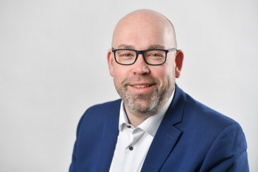
Frank Müller, MdL (SPD) | Copyright: SPD Essen
Bilddatei von Queer.Life-Download-Seite laden:
Frank-Mueller_(c)_SPD-Essen.jpg (1.980px × 1.319px)

So 07.11. | 15:00 bis 18:00 Uhr
„Schach und andere Gesellschaftsspiele“
Spielenachmittag bei Kaffee, Tee und Gebäck
Ort: AIDS-Hilfe Duisburg / Kreis Wesel e.V. | Bismarckstraße 67 | 47057 Duisburg
Eintritt: frei
Schach ist die Sportart, die über alle Sprach-, Geschlechter- und Altersgrenzen hinweg miteinander gespielt werden kann! Die Regeln sind für alle gleich. Am Brett begegnen sich die Spielenden auf Augenhöhe, egal, was sie sonst umtreiben mag.
Die Veranstalter*innen möchten sich gerne mit den Fans des königlichen Brettspiels in gemütlicher Atmosphäre treffen, um bei Kaffee, Tee und Gebäck miteinander Schach zu spielen, zuzugucken oder auch am „Lerntisch“ in die Geheimnisse und Regeln des Schachs eingeführt zu werden.
Wer sich nicht so sehr für Schach begeistert, kann auch sein Lieblingsspiel mitbringen und es mit uns zusammen spielen.

Veranstaltet von: HoKuDu e.V. in Kooperation mit der AIDS-Hilfe Duisburg / Kreis Wesel e.V.
Weitere Infos: www.hokudu.de und www.aidshilfe-duisburg-kreis-wesel.de

Pressefotos:


Copyright: Deutsche Schachjugend | www.deutsche-schachjugend.de | bearbeitet von W. Thomas
Bilddateien von Queer.Life-Download-Seite laden:
Schach-und-Spiele-1_(c)_Deutsche-Schachjugend.jpg (1.280px × 1.046px)
Schach-und-Spiele-2_(c)_Deutsche-Schachjugend.jpg (1.074px × 1.280px)

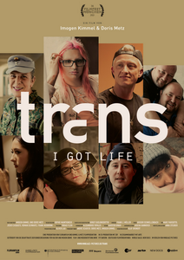
So 07.11. | 20:30 Uhr
„trans – I GOT LIFE”
Dokumentation über das Leben von Transmenschen
Daten: DE, RUS, USA 2021 | 95 Minuten | FSK 12
Regie: Imogen Kimmel und Doris Metz
Ort: filmforum | Dellplatz 16 | 47051 Duisburg
Eintritt: 9,90 € | Ermäßigt: 8,50 €
Der Film „trans – I GOT LIFE” bietet selten gesehene, ehrliche Einblicke in das häufig zerrissene Lebensgefühl von trans Menschen und in die komplexen psychischen, hormonellen und chirurgischen Aspekte ihrer Transition.
Die Regisseurinnen Imogen Kimmel und Doris Metz haben das Vertrauen von sieben Menschen gewonnen, die sich dazu entschlossen haben, ihren Weg zu gehen. „trans – I GOT LIFE” destilliert aus den Lebensgeschichten von sieben charismatischen Menschen das weite Spektrum der Transidentität. Der Film ist eine sinnliche Reise in die Zwischenwelten jenseits festgeschriebener Geschlechternormen, in intime Lebensräume und in die Chirurgie, die zum Kreißsaal für eine zweite Geburt wird. Subtil und vielschichtig wird dabei das Transerleben auch auf die Bild-und Tonebene übertragen.
Der Kinodokumentarfilm ist ein starkes Plädoyer dafür, dass wir Menschen uns nicht mehr länger durch die 0,3 Prozent der DNA definieren, die uns unterscheiden, sondern durch die 99,7 Prozent, die uns verbinden. Damit eröffnet der Film zugleich die gesellschaftliche Debatte über eine Welt, in der die Geschlechter nicht mehr schwarzweiß festgeschrieben sind, sondern als fluide aufgefasst werden. „trans – I GOT LIFE” betrifft und berührt alle, die in dieser Welt leben. Willkommen im 21. Jahrhundert!
Film-Homepage: mindjazz-pictures.de/filme/trans/
Veranstaltet von: filmforum Duisburg
Tickets & weitere Infos: www.filmforum.de
Pressefotos:
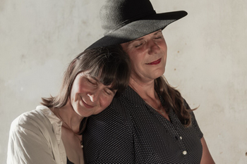
Copyright: Mindjazz Pictures | Antje Kroeger Copyright: Mindjazz Pictures
Bilddateien von Mindjazz Pictures laden:
Frau_Oberst_Landsteiner_mit_Ehefrau (1.215px × 810px)
TRANS-PLAKAT-A3-2021-05-11-scaled.jpg (1.810px × 2.560px)
Fr 12.11. | 18:30 Uhr
„Ein KUNTERGRAUER Serienabend, Part I“
Staffel 1 & 2 der schwulen Jugend-Serie
Ort: Jugendzentrum Die Mühle | Clarenbachstraße 14 | 47229 Duisburg
Eintritt: frei
Die Mühle in Duisburg-Friemersheim und SLaM & Friends zeigen die schwule Serie KUNTERGRAU, die in einem Projekt im queeren Kölner Jugendzentrum anyway entstanden ist. Die ersten beiden Staffeln werden in der Mühle gezeigt, Staffel 3 und ein queerer Überraschungsfilm am 13.11. bei SLaM & Friends.
Fünf schwule Freunde bestreiten ihren Alltag im Trubel Kölns und könnten dabei unterschiedlicher nicht sein: Während Leopold (18) sich weigert, seine Persönlichkeit über die eigene sexuelle Orientierung zu definieren, hat der HIV-positive und promiske Marcel (21) seine Sexualität als zentralen Bestandteil in sein Dasein integriert. Das ist etwas, was Noah (25) und Jan (20) nicht gelungen ist. Die Beziehung der beiden zerbricht, weil Jan Noahs sexuelle Fantasien nicht befriedigen kann. Und Lukas (19), der vom Land in die Großstadt gezogen ist, um sich dem Einfluss seiner konservativen Eltern zu entziehen, muss einsehen, dass er vor seiner Vergangenheit nicht davonlaufen kann. So entwickeln sich in KUNTERGRAU alltägliche und weniger alltägliche Geschichten rund um Freundschaft, Liebe und Sexualität.
Einlass ist ab 18:30 Uhr, los geht‘s ab 19 Uhr.

Veranstaltet von: Die Mühle und SLaM & Friends Moers e.V.
Weitere Infos: www.jz-muehle.de und slam-moers.de

Pressefotos:
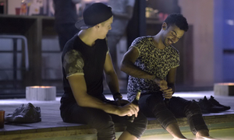
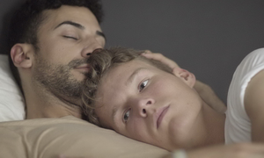
Beide Fotos: Staffel 2 Videostills | Copyright: Kuntergrau | anyway e.V.

Bilddateien von Queer.Life-Download-Seite laden:
KUNTERGRAU_Staffel 2_Folge_01_036_(c)_anyway.jpg (1.450px × 870px)
KUNTERGRAU_Staffel 2_Folge_03_003_(c)_anyway.jpg (1.450px × 870px)
Sa 13.11. | 18:00 Uhr
„Ein KUNTERGRAUER Serienabend, Part II“
Staffel 3 der schwulen Jugend-Serie & Überraschungsfilm
Ort: SLaM & Friends | Rüttgersweg 25 | 47441 Moers
Eintritt: frei
Die Mühle in Duisburg-Friemersheim und SLaM & Friends zeigen die schwule Serie KUNTERGRAU, die in einem Projekt im queeren Kölner Jugendzentrum anyway entstanden ist. Die ersten beiden Staffeln werden am 12.11. in der Mühle gezeigt, Staffel 3 und ein queerer Überraschungsfilm bei SLaM & Friends.
Deutschlands erfolgreichste schwule Serie geht endlich weiter. In der dritten Staffel bestreiten Leopold, Marcel, Noah, Jan und Lukas gemeinsam ihren Alltag, der vollkommen unerwartet von einem homophoben Angriff erschüttert wird. Von jetzt auf gleich bleibt ihnen nur ihre Freundschaft, die eine Welt zusammenhalten muss, die sonst gänzlich aus den Fugen geraten ist. Die neue Staffel soll ein Bewusstsein für die steigende queer-feindliche Stimmung schaffen.
Im Anschluss wird ein queerer Überraschungsfilm gezeigt. Popcorn und coole Drinks sorgen für das richtige Feeling.
Einlass ist ab 18 Uhr, los geht‘s ab 19 Uhr.

Veranstaltet von: Die Mühle und SLaM & Friends Moers e.V.
Weitere Infos: www.jz-muehle.de und slam-moers.de

Pressefotos:

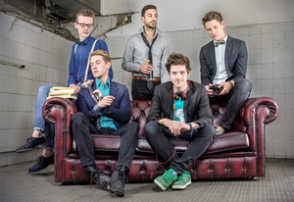
Beide Fotos: Staffel 3 Videostills | Copyright: Kuntergrau | anyway e.V.
Bilddateien von Queer.Life-Download-Seite laden:
KUNTERGRAU_Staffel3-Bild-01_(c)_anyway.jpg (768px × 600px)
KUNTERGRAU_Staffel3-Bild-02_(c)_anyway.jpg (768px × 527px)
So 14.11. | 20:30 Uhr
„Glück / Bliss”
Ungewöhnliche Romanze zweier Frauen
Daten: DE 2021| 90 Minuten | deutsch-englisch-italienische Originalfassung | FSK 16
Regie: Henrika Kull
Mit: Katharina Behrens, Adam Hoya u.a.
Ort: filmforum | Dellplatz 16 | 47051 Duisburg
Eintritt: 9,90 € | Ermäßigt: 8,50 €
Sascha arbeitet schon seit Jahren im Berliner Bordell Queens. Maria ist die Neue, unangepasst, autark, queer. Sascha fühlt sich sofort von dieser Andersartigkeit angezogen, Maria wiederum ist fasziniert von Saschas Souveränität. Aus der Anziehung wird eine Liebe, die anders funktioniert, als alles, was beide bisher kannten. Es ist die Verheißung auf das große Glück. Doch dann droht ihre Verbindung zu zerbrechen – an der Angst, sich einander wirklich zu zeigen und sich den eigenen Abgründen zu stellen.
In „Glück / Bliss“ erzählt Henrika Kull von zwei Frauen, die sich in einer Welt begegnen, in der weibliche Körper Waren sind. In authentischen, kraftvollen Bildern folgt sie ihren beiden Hauptfiguren, die sich erst umschleichen, dann umtanzen, bald nicht mehr ohne einander können, aber auch nicht wirklich miteinander. Ein mitreißender Liebesfilm, der keine Grenzen kennt.

Film-Homepage: queerfilmnacht.de/filme/glueck-bliss/
Veranstaltet von: filmforum Duisburg
Tickets & weitere Infos: www.filmforum.de

Pressefotos:
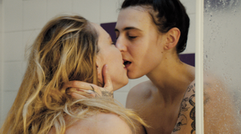
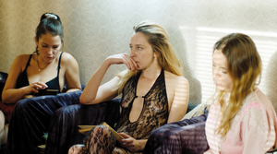
Copyright: Salzgeber & Co. Medien GmbH
Pressefotos von Queerfilmnacht/Salzgeber Edition laden:
Glueck_Presse_01.jpg (2.126px × 1.181px)
Glueck_Presse_06.jpg (2.126px × 1.181px)
Mo 15.11. | 20:15 Uhr
„Firebird“
Queerfilmnacht: Geheimes Liebesdreieck in der Sowjetunion
Daten: EE, UK 2021 | 107 Minuten | englische Originalfassung mit deutschen Untertiteln | FSK 12
Regie: Peeter Rebane
Mit: Tom Prior und Oleg Zagorodnii u. a.
Ort: Filmforum | Dellplatz 16 | 47051 Duisburg
Eintritt: 7,00 €
Estland in den 1970ern, auf dem Höhepunkt des Kalten Kriegs. Der junge Soldat Sergey und seine Jugendfreundin Luisa dienen auf einem Luftwaffenstützpunkt der damaligen Sowjetunion. Als Roman auf die Basis versetzt wird, verfallen beide dem Charme des kühnen Kampfpiloten. Doch die aufkeimende Liebe zwischen den Männern muss um jeden Preis geheim bleiben – Roman steht bereits auf der Überwachungsliste des KGB.
Peeter Rebanes mitreißender Liebesthriller mit Tom Prior und Oleg Zagorodnii basiert auf einer wahren Geschichte und ist zu einer Zeit, in der in Russland queere Menschen immer noch schwersten Repressionen ausgesetzt sind, von beklemmender Aktualität. Auch die nationale Premiere des Films beim Internationalen Filmfestival Moskau wurde von wüsten Protesten begleitet.

Film-Homepage: queerfilmnacht.de/filme/firebird/
Veranstaltet von: filmforum Duisburg
Tickets & weitere Infos: www.filmforum.de

Pressefoto:

Copyright: Salzgeber & Co. Medien GmbH
Pressefoto von Queerfilmnacht/Salzgeber Edition laden:
firebird_qff_presse_150x100.jpg (1.772px × 1.182px)

Mi 17.11. | 20:00 Uhr
„Mit Deutschland leben!“
Ein Abend zu Felix Rexhausens Literatur
Ort: VHS Duisburg | Steinsche Gasse 26 | 47051 Duisburg
Eintritt: 5 € (kostenfrei mit der VHS-Card)
Felix Rexhausen (1932-1992) gehörte in den 1960er-Jahren zu den wenigen offen schwul auftretenden Autoren deutscher Sprache. Kaum ein anderer Schriftsteller, Journalist oder Satiriker äußerte sich derart eindeutig und scharfsinnig zur Situation schwuler Männer und zur Spießbürgerlichkeit des Nachkriegs-Deutschlands.
Der Germanist Benedikt Wolf legt nun die erste umfassende Würdigung zum Werk Rexhausens vor und entdeckt dabei zahlreiche Aspekte, die eine Rückbesinnung auf diesen, heute fast vergessenen, Autor sehr lohnend machen. Im Nachlass von Felix Rexhausen entdeckte Benedikt Wolf zudem das bislang unveröffentlichte Roman-Manuskript „Zaunwerk“ von 1964, das nun – mehr als sechs Jahrzehnte nach Fertigstellung – endlich als Buch erscheint.
An diesem literarischen Abend liest Schauspieler Klaus Nierhoff ausgewählte Texte von Felix Rexhausen, während Benedikt Wolf diese einordnet. Neben unterhaltsamen Highlights aus dem Werk Rexhausens sind dabei erstmals als Premiere auch Ausschnitte aus dem gerade posthum erschienenen Buch „Zaunwerk“ zu hören.
Zum Autor: Dr. Benedikt Wolf ist Literaturwissenschaftler und arbeitet an der Universität Bielefeld. Sein Forschungsinteresse gilt vor allem den Themenbereichen Sexualität und Literatur, literarische Mehrsprachigkeit und literaturwissenschaftliche Vorurteilsforschung.
Die Rexhausen-Texte liest Schauspieler Klaus Nierhoff.
Eingangsreferat zu Felix Rexhausen: Axel Bach
Moderation: Marco Kammholz
Veranstaltet von: SchwuBiLe-Alumni und BLSJ-Regionalgruppe Ruhrgebiet in Zusammenarbeit mit der VHS Duisburg – mit Unterstützung durch Herzenslust NRW
Weitere Infos: www.schwubile.net, www.blsj.de, www.vhs-duisburg.de, www.herzenslust.de
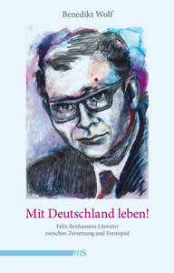
Pressefotos:
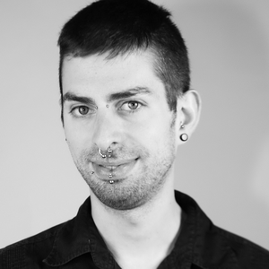
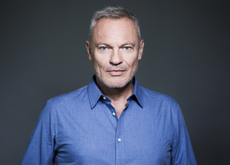
Benedikt Wolf | Uni Bielefeld Klaus Nierhoff Benedikt Wolf: Mit Deutschland leben
© Uni Bielefeld © Robert Becker © Männerschwarm Verlag
Bilddateien von Queer.Life-Download-Seite laden:
Autor_Benedikt-Wolf_(c)_Uni-Bielefeld.jpg (1.500px × 1.500px)
Klaus-Nierhoff_6_(c)_Robert-Becker.jpg (970px × 700px)
Cover_Mit-Deutschland-leben_(c)_Männerschwarm-Verlag.jpg (1.154px × 1.800px)
So 21.11. | 16:30 bis 19:30 Uhr
„Sie tanzt mit Ihr, Er mit Ihm, Sie mit Ihm oder umgekehrt“
Tanz-Workshop mit Iris Tauber
Ort: Katholisches Stadthaus | Wieberplatz 2 | 47051 Duisburg
Kursgebühr: 12 € pro Person
Ob sie mit ihr, er mit ihm, sie mit ihm oder umgekehrt: Hier geht es darum, gemeinsam zu tanzen! Erlerntes auffrischen, Neues lernen, einfach mal abzappeln. Iris Tauber, die seit Jahren in der Familienbildungsstätte am Innenhafen Tanzkurse anbietet, führt ein in die Welt des Latein- und Standardtanzes. Wir üben: Cha Cha, Disco Fox und den Langsamen Walzer.
Anmeldung unter: jo.mueller@stadt-duisburg.de oder 0203 283 6983.

Veranstaltet von: Katholische Erwachsenen- und Familienbildung Duisburg
Weitere Infos: www.kefb.info/region-west Kursnummer: D115213

Pressefotos:

Copyright: frei
Bilddatei von Queer.Life-Download-Seite laden:
Tanz-Workshop_(c)_frei.jpg (1.772px × 1.772px)

So 21.11. | 20:30 Uhr
„Sommer 85”
Teenager-Sommerliebe in Frankreich
Daten: FR 2020 |102 Minuten | deutsche Synchronfassung | FSK 12
Regie: François Ozon
Mit: Félix Lefebvre, Benjamin Voisin, Philippine Velge u.a.
Ort: filmforum | Dellplatz 16 | 47051 Duisburg
Eintritt: 9,90 € | Ermäßigt: 8,50 €
Ein heißer Sommer in der Normandie, 1985: Der 16-jährige Alexis (Félix Lefebvre) verbringt die Ferien gemeinsam mit seinen Eltern in einem kleinen malerischen Örtchen an der Küste. Als ihn eines Tages ein überraschend aufziehendes Unwetter in seiner kleinen Segeljolle zum Kentern bringt, wird er wie durch ein Wunder von dem etwas älteren David (Benjamin Voisin) gerettet. Eine große, besondere Sommerliebe nimmt ihren Anfang, doch nach wenigen Wochen wird das unbeschwerte Liebesglück der beiden Teenager getrübt. Die Ereignisse überschlagen sich und Alexis muss ein letztes Versprechen einlösen …
Frankreichs Meisterregisseur François Ozon („Gelobt sei Gott“, „Frantz“), der als einer der wichtigsten Vertreter der 'nouvelle' Nouvelle Vague gilt, präsentiert mit seinem 19. Spielfilm eine flirrende Lovestory über die erste große Liebe zwischen zwei Teenagern im Sommer 1985.
Film-Homepage: www.wildbunch-germany.de/movie/sommer-85
Veranstaltet von: filmforum Duisburg
Tickets & weitere Infos: www.filmforum.de

Pressefotos:
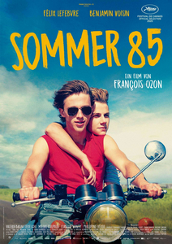
Copyright: Wildbunch Germany
Pressefoto von Wildbunch Germany laden:
Sommer85-Plakat (707px × 1.000px)

Do 25.11. | 19:00 Uhr
„Safer Sex 3.0“
Infoabend zum Thema
Ort: SLaM & Friends | Rüttgersweg 25 | 47441 Moers
Eintritt: frei
Zu Safer Sex gehört mehr, als über Kondome Bescheid zu wissen. Es ist wichtig, beim Sex gut mit sich selbst umzugehen, die eigenen Bedürfnisse zu kennen und nur zu tun, was man auch wirklich möchte. Sonst fühlt man sich nicht wohl in seiner Haut – und kann dann oft auch nicht selbstbewusst für seinen Schutz sorgen. Neben dem Kondom gibt es heute weitere Safer Sex-Methoden zum Schutz vor HIV, nämlich PrEP und Schutz durch Therapie.
Zu diesem Thema sind Uwe Altenschmidt und Raphael Diaz Fernandez von Herzenslust Duisburg / Kreis Wesel zu Gast bei SLaM & Friends Moers e.V. Dort werden sie interaktiv mit euch referieren und Tipps und Tricks geben, um herauszufinden, welche Schutzstrategie für euch am besten ist.
Übrigens: Neben HIV gibt es auch andere Geschlechtskrankheiten wie Tripper, Syphilis oder Chlamydien. Einen absoluten Schutz vor ihnen gibt es nicht. Auch das Kondom kann das Ansteckungsrisiko nicht völlig ausschließen. Daher solltest du dich neben HIV auch einmal im Jahr auf Geschlechtskrankheiten testen lassen. Wo und wann die Möglichkeit besteht, sich anonym zu testen, erfährst du ebenfalls beim „Safer Sex 3.0“-Infoabend.

Veranstaltet von: AIDS-Hilfe Duisburg / Kreis Wesel e.V. & SLaM & Friends Moers e.V.
Weitere Infos: www.aidshilfe-duisburg-kreis-wesel.de und slam-moers.de

Pressefotos:
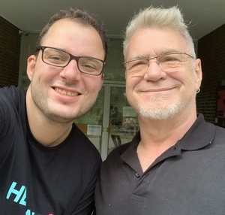
Raphael und Uwe von Herzenslust Duisburg | Foto: privat
Bilddateien von Queer.Life-Download-Seite laden:
Raphael-Und-Uwe_(c)_privat.jpg (1.100px × 1.050px)

Di 30.11. | 19:00 Uhr
„PrEP-Gespräch”
Mit Dr. Friedhelm Kwirant
Ort: AIDS-Hilfe Duisburg / Kreis Wesel e.V. | Bismarckstraße 67 | 47057 Duisburg
Eintritt: frei
Eine PrEP ist neben der Benutzung von Kondomen und dem Schutz durch Therapie eine weitere Methode zum Schutz vor HIV. PrEP steht für Prä-Expositions-Prophylaxe, auf Deutsch: Vorsorge vor einem Risiko-Kontakt. Die Methode ist wissenschaftlich überprüft und schützt Männer, die Sex mit Männern haben, ebenso gut vor HIV wie Kondome oder Schutz durch Therapie. Das gilt aber nur, wenn sie nach bestimmten Regeln angewendet wird.
Es gibt zwei Varianten zur Einnahme der PrEP. Manche nehmen sie täglich über einen langen Zeitraum ein. Andere nehmen sie kurzfristig. In beiden Fällen ist die korrekte Einnahme notwendig, damit die PrEP funktioniert. Außerdem gehören regelmäßige Checks dazu.
Wir haben es geschafft, den einzigen HIV-Schwerpunktarzt in Duisburg und dem Kreis Wesel, der gleichzeitig auch die PrEP verschreibt, zu uns einzuladen. In einem interaktiven Fachgespräch wird sich Dr. Friedhelm Kwirant euren Fragen stellen und wichtige Informationen zu den Checks, Nebenwirkungen, Einnahmeschema und anderen Themen geben.

Veranstaltet von: AIDS-Hilfe Duisburg / Kreis Wesel e.V.
Weitere Infos: www.aidshilfe-duisburg-kreis-wesel.de

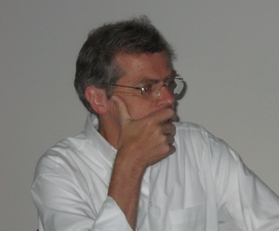
Dr. Friedhelm Kwirant | Foto: privat
Bilddatei von Queer.Life-Download-Seite laden:
Dr-Friedhelm-Kwirant_(c)_privat.jpg (1.189px × 982px)

